Занятие 9.
Тема: «Укусы насекомых. Первая помощь при укусах насекомых. Растения – лекари»
Памятка
«О жалящих насекомых и растениях-лекарях, снимающих зуд и боль при укусе насекомых»

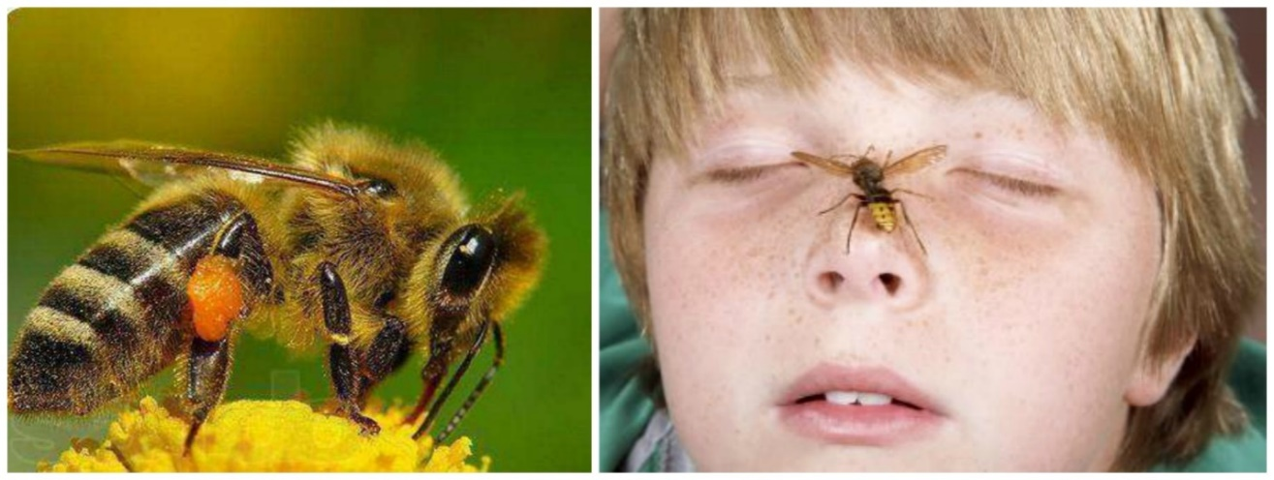
Подготовила: Прокофьева В.В., воспитатель МДОБУ центр развития ребёнка-детский сад №118 г. Сочи

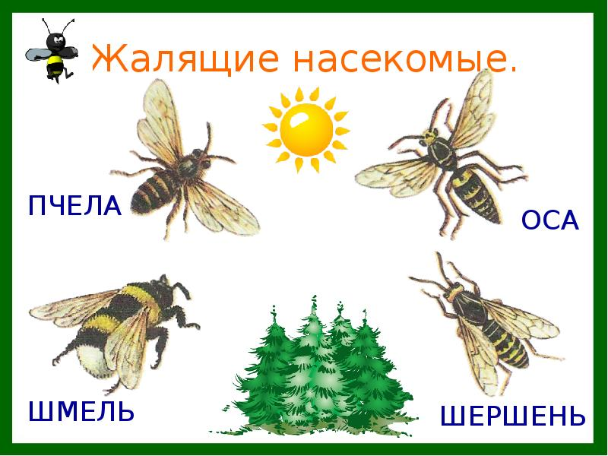

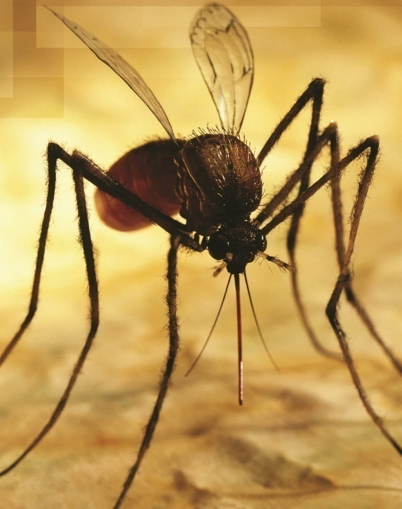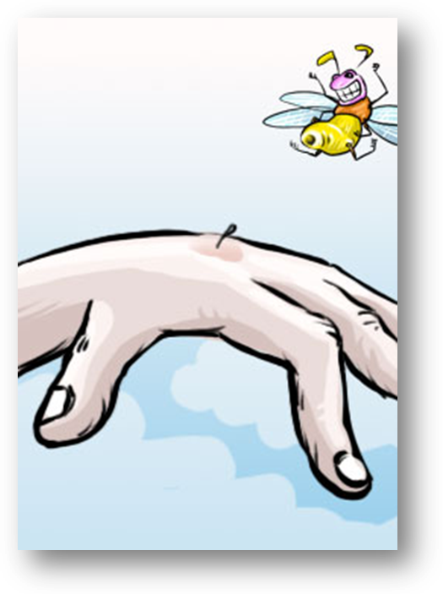
комар
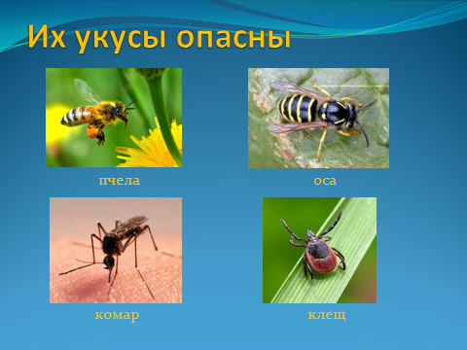

Растения-лекари
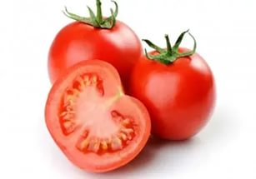 помидор
- приложить к ранке мякоть помидора

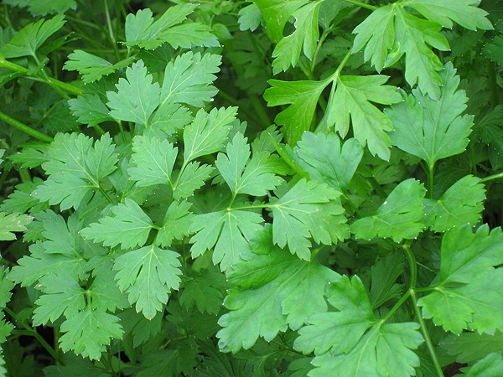 петрушка
- растереть листья петрушки и приложить их к ранке

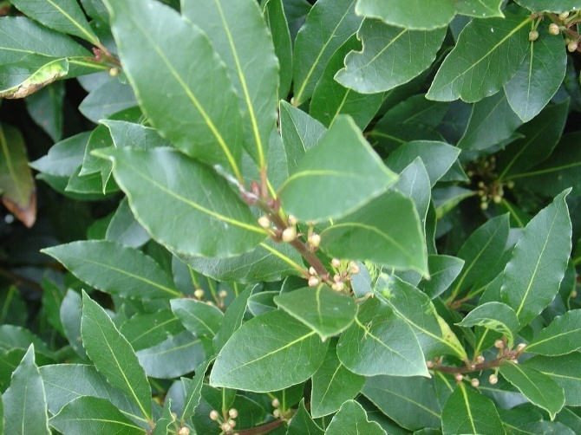 лавр
- разжевать листья лавра и приложить их к ранке

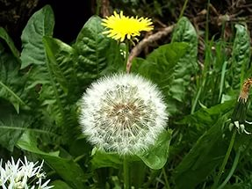 одуванчик
- смазать ранку соком одуванчика

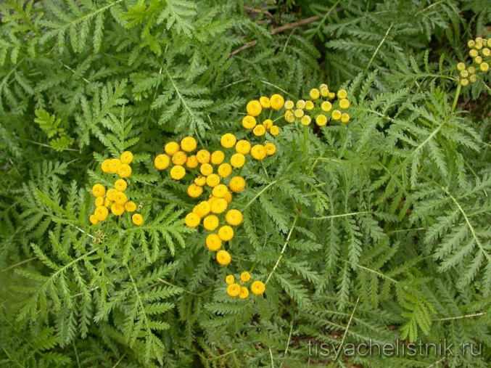 пижма
- растереть листья пижмы и приложить их к ранке

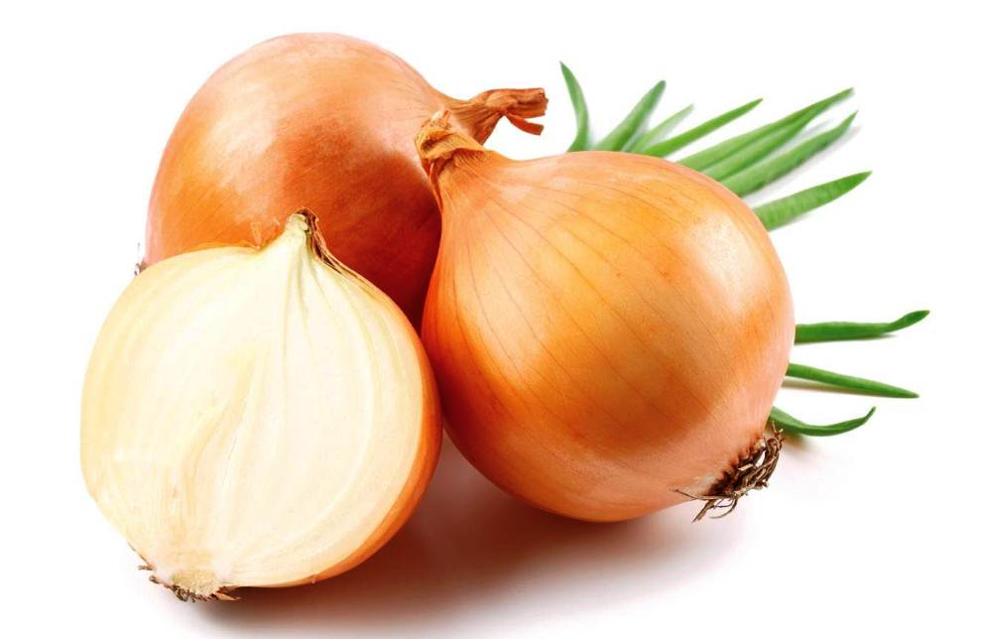 лук
- приложить к ранке разрезанную луковицу

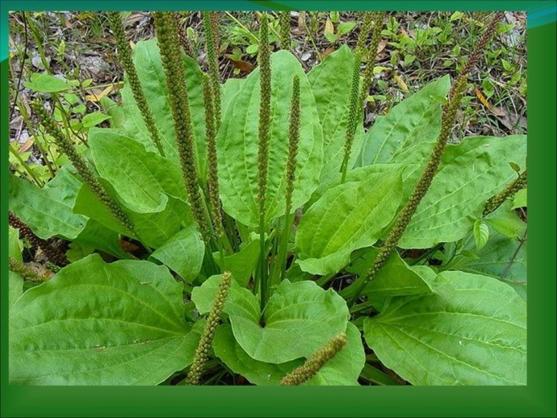 подорожник
- приложить к ранке лист подорожника

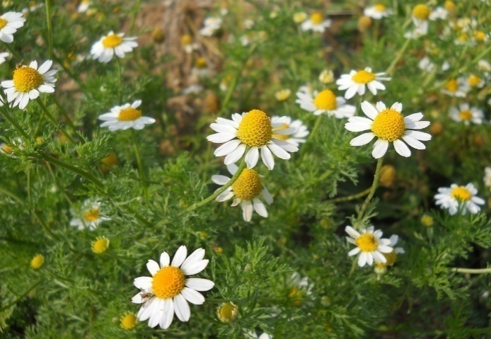 ромашка
- сделать примочку с отваром ромашки
Будьте здоровы!
- Какие насекомые вас кусали или жалили?
- Как и что выделали, чтобы облегчить боль?

